0x00 概念

虚拟主机，可以理解为把 一台服务器划分为多个“虚拟”的服务器，每一个虚拟机都拥有自己，独立的域名，独立的目录，互不干扰。

例如我们这台服务器想要在一个站点下运行多个站点，那么我们就可以基于端口来配置虚拟主机来完成我们的需求。

0x01 使用include 功能来优雅的配置站点

Include 的功能就不多说了。

使用它可以把我们需要的文件包含进来

命令：vim nginx.conf

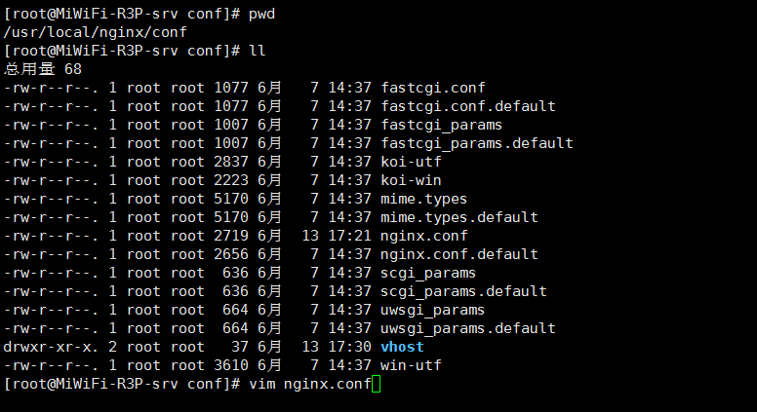

进入 nginx.conf 以后,拉到最下面,添加一行，然后保存退出

代码：include vhost/*.conf;

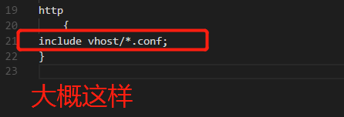

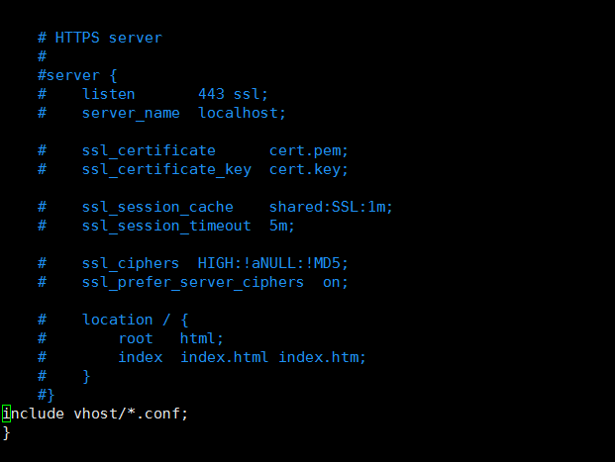

接着我们，创建vhost 目录

我已经提前创建过了，所以那个提示无视即可

命令：mkdir vhost

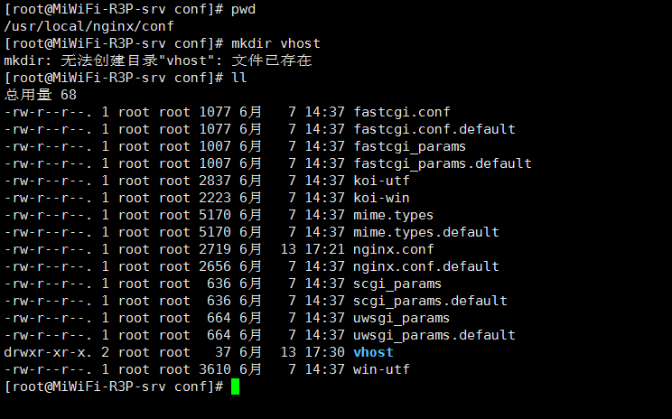

配置完成以后，重启nginx：

命令：service nginx reload

命令：service nginx restart

两个命令选一个执行即可

这样我们的虚拟主机的站点目录，以后都可以配置在vhost 这个目录里面就可以相对解耦了。

0x02 使用ip:端口配置虚拟主机

使用端口号来配置虚拟主机在nginx中是最简单的方式之一，它的原理就是nginx监听不同的端口号，然后根据不同的端口，来区分分发到不同的网站中去。

例子（设置我们当前的主机来监听一个8081端口来进行分发）：

进入 vhost 目录

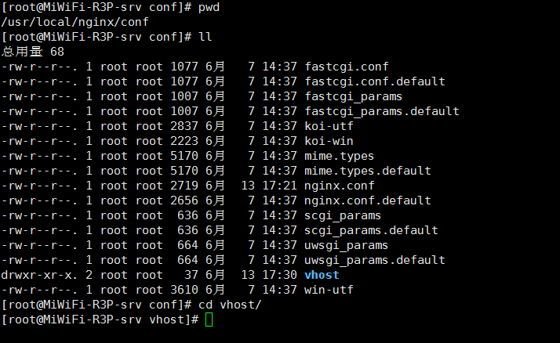

创建一个文件，文件名称没有什么限制，你自己喜欢就好。但是必须已 .conf 结尾

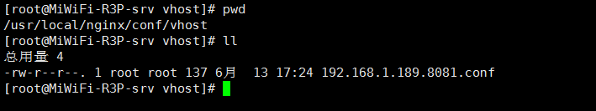

我的命名方式一般是以：域名.conf 这样的方式来配置

但是今天是用ip，估计我的习惯就是 ip.端口.conf 来设置名称了

命名例子：

test.com.conf

192.168.1.189.8081.conf

创建完以后，进入这个文件

命令：vim 192.168.1.189.8081.conf

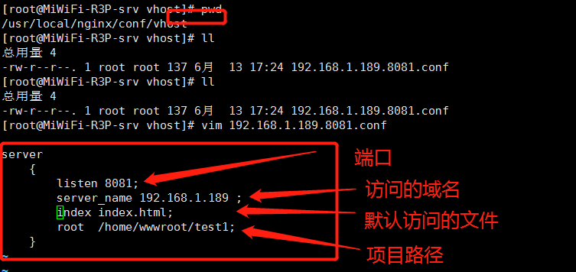

192.168.1.189.8081.conf 的内容

````

server

{

listen 8081;

server_name 192.168.1.189 ;

index index.html;

root /home/wwwroot/test1;

}

````

注意：我的server_name 不是随便设置的。是根据我的虚拟机ip来设置的

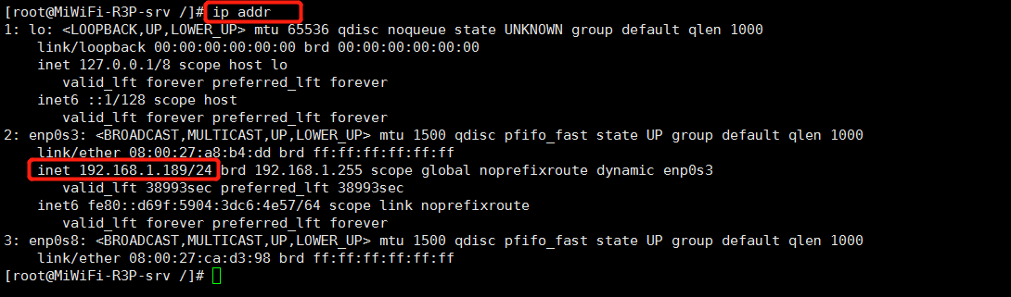

已上这些步骤都完成以后。

我们创建一下项目路径的内容

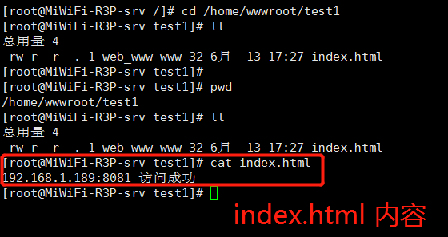

这些都完成以后内外网分别访问一下。

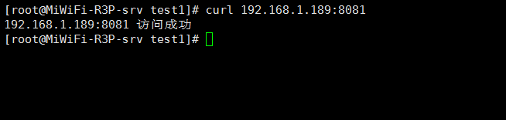

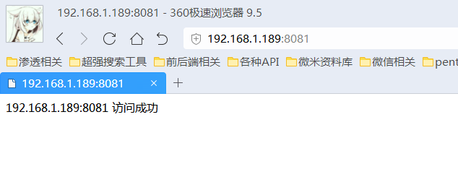

0x03 配置完成以后，外网访问不到的解决方案

这里有的小伙伴,可能会遇到一个问题，就是内网可以访问，到外网就访问不了。

这一般都是防火墙的端口没开导致的。

contOs 7 的默认防火墙是Firewall

contOs6 或是以下的防火墙是iptables

我是 contos7 所以我用的是Firewall

先查看开启的外部端口

命令：firewall-cmd --list-ports

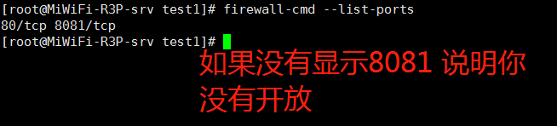

开启8081 端口

命令：firewall-cmd --zone=public --add-port=8081/tcp --permanent

命令：firewall-cmd –reload

这样设置完以后，外网在访问就正常了

0x04使用域名配置虚拟主机

因为我们是虚拟机，所以要完成这个功能，要修改电脑本机的hosts 文件设置一个虚拟的域名指向到我们的指定ip 完成这个例子

先修改本机（Windows）hosts文件：

不懂得自己百度一下， windows hosts 修改

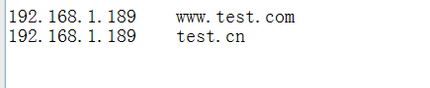

修改完成以后，新增nginx两个配置

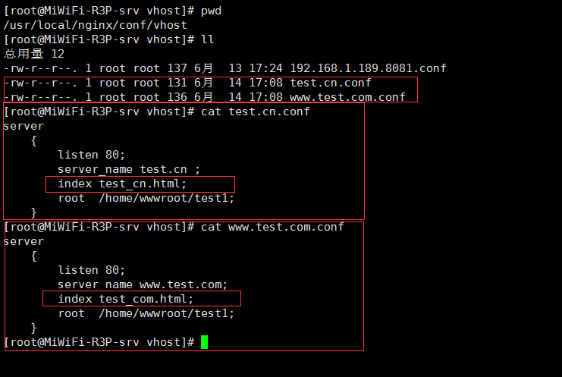

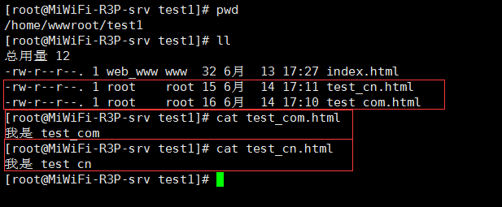

都设置完以后，重启nginx外网访问

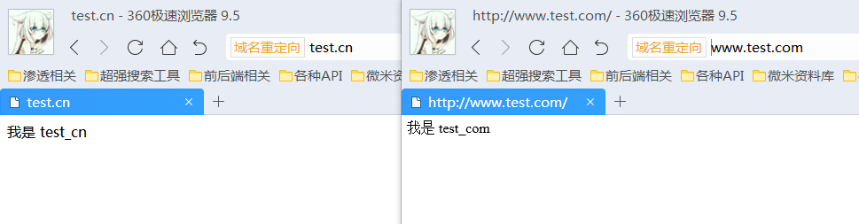

0x05 使用通配符配置虚拟域名

在nginx 中除了指定server_name 为某个域名或ip这种方法外，还可以通过通配符 （*） 与正则表达式来设置域名。

server_name *.test.com;

server_name [www.*](http://www.*);

例子：

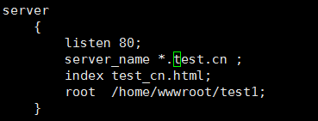

这样配置玩以后，那么所有执行我们这服务器的 带 test.cn 的域名都会指向 home/wwwroot/test1 中

此时我的windows hosts 文件的情况

